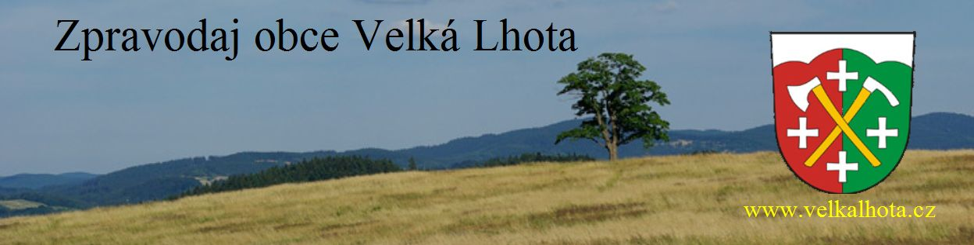

čís. 5 roč. 2016

Vážení spoluobčané,
opět je tu letní čas, který se pomalu přetáčí do druhé poloviny. Někteří jistě z Vás na dovolené již byli a někteří možná ještě pojedou. Těm přeji, aby si na dovolené odpočinuli a nabrali dostatečné množství sil pro další měsíce roku. Ti co si dovolenou užívají doma, určitě ji využijí i k procházkám, turistice či projížďce na kole, vždyť i v naší obci je krásně.
A co se v naší obci událo, od vydání posledního čísla zpravodaje? V měsíci květnu byl sběr nebezpečného a velkoobjemového odpadu. Zde mě to nedá, abych se k tomu nevyjádřila. Všichni víte, že žluté pytle na třídění plastů dostávají všichni občané zdarma. Zdarma jsou i proto, abychom občany motivovali k tomu, aby odpad třídili. Přesto se někteří chovají neukázněně a klidně pytle na plast využívají na cokoliv. Bylo to tak i v případě sběru nebezpečného a velkoobjemového odpadu, kdy tento odpad někteří občané dali i do žlutých pytlů a ještě s číslem popisným. Fotku tu raději dávat nebudu, ale bylo by dobré, aby se případní „neukáznění chytili tzv. za nos“ a trošku zpytovali svědomí. Co myslíte? Musím upozornit i na to, že do popelnic na komunální odpad nepatří odpad stavební. Dále velkoobjemové popelnice na komunální odpad u obecního úřadu jsou určeny pouze pro chataře a chalupáře.
Dále jsme v měsíci červnu započali akci s názvem „Revitalizace veřejného pohřebiště v obci Velká Lhota“. Tato revitalizace na místním hřbitově spočívala ve výstavbě chodníků z pískovce, dále byla vyměněna vstupní brána a také zde byl umístěn mobiliář – dvě lavičky. Vstupní brána byla vyrobena dle dobových fotografií, které naší obci poskytl na vyžádání archív památkového ústavu, za což patří díky. Taktéž nápis na této bráně byl zde i v minulosti. Dále byla provedena výsadba hortenzií v horní části hřbitova u vstupní brány. Ve spodní části zahrady byl zasazen jasmín, dále bílý a modrý šeřík. Na tuto akci „Revitalizace veřejného pohřebiště v obci Velká Lhota“ byla získána dotace z rozpočtu Zlínského kraje ve výši 506 000,- Kč. Celý tento projekt stál 1 013 108,80 Kč.
Mimo tuto akci byly na hřbitově zrekonstruovány studny a zakoupeny pítka. Mě osobně se to líbí, tak snad se tato revitalizace bude líbit i Vám.
Dále v obci probíhaly různé opravy, jako výměna hydrantů a šoupat u č. p. 7 a 71, částečná oprava kuchyňky na Malé Lhotě apod. Ještě je hodně práce je před námi, tak uvidíme, jak se nám bude dařit.
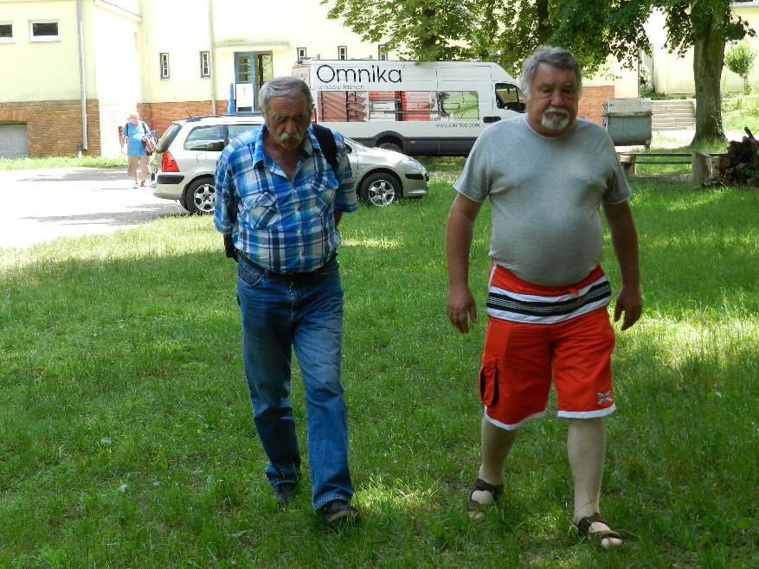V měsíci červnu proběhly „Svatojánské ohně“ – viz. článek mgr. J. Martinka (zastupitele), dále jsme absolvovali obecní zájezd do obce Modrá s návštěvou Velehradu, kde jsme strávili první den. A druhý den jsme pluli po řece Moravě k vyústění Baťova kanálu. Nálada na zájezdu byla výborná, proto bych chtěla touto cestou všem poděkovat, kteří se zájezdu zúčastnili, za jejich dobrou náladu, optimismus a skvělý humor. Zde jsou alespoň dvě fotky ze zájezdu – autor fotografií: pan Lubomír Pavelka (zastupitel).
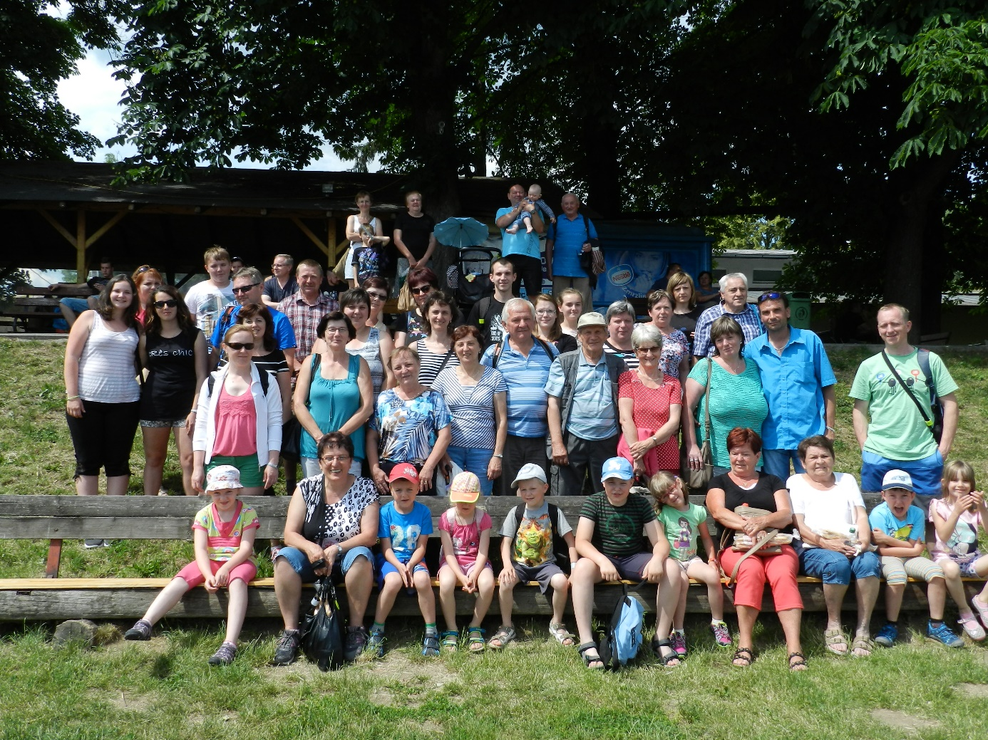Se slovy – léto budiž pochváleno - chci zakončit toto ohlédnutí a popřát, abychom si všichni užili krásných letních odpočinkových dní, na kterých se celý rok těšíme.
starostka

Bohatý program ve Valašském muzeum v přírodě v Rožnově pod Radhoštěm
Ze zdroje www.vmp.cz – seznam akcí, které se budou ještě v muzeu do konce léta konat.
- 30. 7.–31. 7. – Dny řemesel a setkání kovářů
- 5. 8.–7. 8. – Janošíkův dukát
- 13. 8.–14. 8. – Starodávný jarmark
- 20. 8. – Hravá dědina
- 21. 8. – Rozmarné léto
- 27. 8. – Myslivosti zdar
- 28. 8. – Z druhé strany Radhoště

Výpis usnesení z 13. zasedání Zastupitelstva obce Velká Lhota, konaného dne 25. 5. 2016
- zastupitelstvo schválilo program navržený starostkou, ověřovatelé zápisu: Miroslav Kubík, Mgr. Jan Martínek.
- zastupitelstvo vzalo na vědomí zprávu starostky od minulého zastupitelstva.
- zastupitelstvo obce doporučilo uzavření dodatku k pachtovní smlouvě na pozemek parc. č. 256 v. ú. Malá Lhota u Valašského Meziříčí s Miloslavem Kovářem.
- zastupitelstvo obce schválilo půjčování stanu a zároveň pověřuje ing. Davida Vrubla (zastupitele) k vyhotovení soupisu dílů stanu a k označení jednotlivých dílů stanu nesmazatelným způsobem.
- zastupitelstvo obce neschválilo žádost ČEZ o přemístění trafostanice z betonového základu u hlavní cesty (odbočka k obecnímu úřadu) na pozemek par. č. 619/18 v k. ú. Velká Lhota u Valašského Meziříčí.
- zastupitelstvo obce schválilo umístit zpomalovací prahy pod č. p. 86 a u č. p. 141 v k . ú. Velká Lhota u Valašského Meziříčí.
- zastupitelstvo obce schválilo umístění dopravní značky omezení rychlosti na 70 km/hod. ve směru od vodojemu v Pasíčkách po hlavní cestě směrem k tolerančnímu kostelu.
- zastupitelstvo obce revokovalo usnesení č. 3 z 24. zasedání ze dne 4. 9. 2013 – prodej části pozemku parc. č. 1085/3 v. k. ú. Velká Lhota u Valašského Meziříčí panu Aleši Cábovi, Velká Lhota.
- zastupitelstvo obce souhlasilo s žádostí Mgr. Zelenky Reného, Velká Lhota o souhlas se stavbou plotu.
- zastupitelstvo obce vzalo na vědomí dvě žádosti pana Jana Juráčka, bytem Zašová o prodej části obecního pozemku p. č. 326 v k. ú. Velká Lhota u Valašského Meziříčí a zřízení věcného břemene na parcele č. 326 v k. ú. Velká Lhota u Valašského Meziříčí.
- zastupitelstvo obce schválilo inventarizační zprávu za rok 2015.
- zastupitelstvo obce schválilo účetní závěrku obce Velká Lhota sestavenou k 31. 12. 2015.
- zastupitelstvo obce schválilo Závěrečný účet obce Velká Lhota za rok 2015 a souhlasí s celoročním hospodařením obce Velká Lhota, a to bez výhrad.
- zastupitelstvo obce schváliloe vyhlášení záměru na prodej části pozemku 1085/3 v k. ú. Velká Lhota u Valašského Meziříčí. Podmínka pro kupující je úhrada geometrického plánu, poplatku katastrálnímu úřadu a vyhotovení smlouvy.
- zastupitelstvo obce neschválilo žádost o směnu části pozemku č. 153/3 za část pozemku č. 655/2 v k. ú. Velká Lhota u Valašského Meziříčí podanou panem Filákem Petrem, bytem Ratiboř.
- zastupitelstvo obce schválilo prodej části obecního pozemku č. 153/3 v k. ú. Velká Lhota u Valašského Meziříčí panu Filákovi Petrovi bytem Ratiboř. Podmínka pro kupující je úhrada geometrického plánu, poplatku katastrálnímu úřadu a vyhotovení smlouvy.
- zastupitelstvo obce schválilo započat práce na aktualizaci územní plánu obce Velká Lhota.
- zastupitelstvo obce pouze projednalo žádost paní Smékalové Andrei, bytem Zašovská 210, 751 01 Valašské Meziříčí a partnera Altin Ceco, pro společnost Lunem – makléř, s. r. o souhlas změny účelu nemovitosti na adrese ev. č. 60 v k. ú. Velká Lhota u Valašského Meziříčí na dům s pečovatelskou službou a změnu územního plánu k trvalému bydlení v nemovitosti k tomuto účelu.
- zastupitelstvo obce schválilo podání žádosti na hasičské auto na Zlínský kraj na rok 2017.
- zastupitelstvo obce schválilo podání žádosti přes Mikroregion Valašskomeziříčsko-kelečsko na mokřady – na parcele č. 150/2 (většina plochy parcely), 185/2 (horní okraj) v k . ú. Velká Lhota u Valašského Meziříčí.
- zastupitelstvo obce schválilo zpracování projektu na vybudování sběrného místa pro odpady, vyřízení územního a stavebního rozhodnutí a následně podání žádosti o dotaci do podzimní výzvy OPŽP.
- zastupitelstvo obce schválilo, aby TJ Velká Lhota podepsala smlouvu o výpůjčce budovy šaten a fotbalového hřiště vč. přilehlých pozemků nejpozději do 10. 6. 2016.

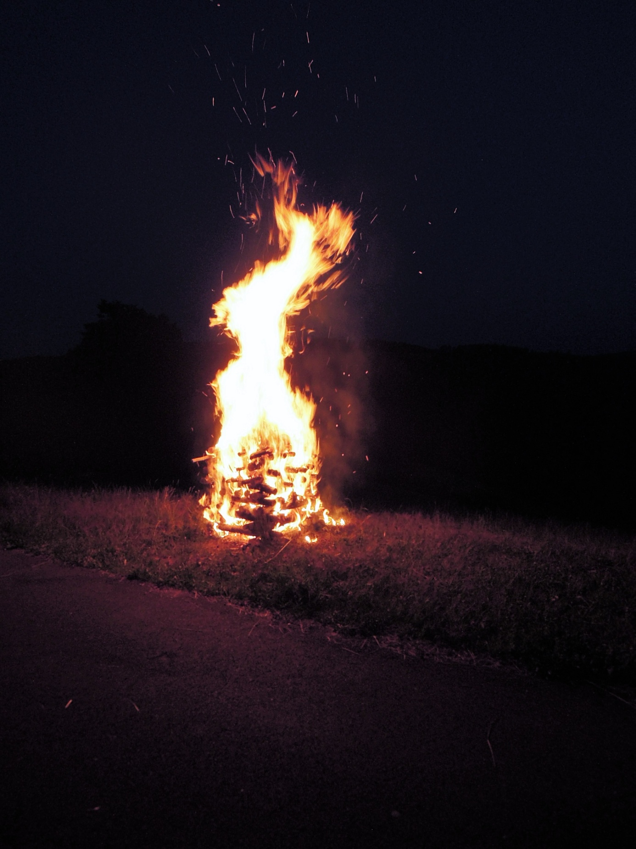
SVATOJÁNSKÉ OHNĚ 2016
V noci z 23.6. na 24.6. proběhly U Malíků již tradiční Svatojánské ohně. Oheň slavnostně zapálila starostka. Akce je pořádána ve spolupráci s Matici Radhošťskou, Lesy ČR a Muzejním spolkem Valašské Bystřice. Svatojánské ohně připomínají jednak výročí svátku Sv. Jana a jednak svátky spojené s letním slunovratem. Tím se spojovala křesťanská a pohanská tradice.

K svatojanským ohňům, kterých se zúčastňovala především mládež, se pojí mnoho tradic: tanec a hry kolem ohně, skákání přes oheň, pletení věnečků z devatera bylin, které se pak házely přes oheň. Dále vyhazování zapálených košťat pomocí nichž se odháněly čarodějnice a kutálení zapálených loukoťových kol nebo sudů, jako symbol padajícího slunce.
Letos nám přálo počasí a ačkoliv svatojánské ohně vycházely na noc ze čtvrtka na pátek, sešlo se nás kolem ohně 44 občanů a sousedů. Pozorovali jsme další Ohně: Santov, Bůřov a Polomec, povídali si a zpívali. Ke zpěvu nás harmonikou doprovodil Jura Chromela.
Příští rok zapalujeme ve 21:30 v pátek 23.6.2017, těšíme se na vás.
Jan Martinek

Pobíhající psi
Znovu upozorňujeme majitele psů na volné pobíhání jejich čtyřnohých přátel po veřejných prostranstvích obce. Dochází nejen k ohrožování především dětí, které mají prázdniny, ale i turistů, kteří procházejí naší obcí, ale i znečisťování obce psími výkaly.
Zároveň připomínáme, že zvláště v tomto období, kdy většina zvěře vyvedla svá mláďata, by měli být majitelé psů ohleduplní k této situaci a své psi mít při procházkách v lese uvázané na vodítku.
starostka
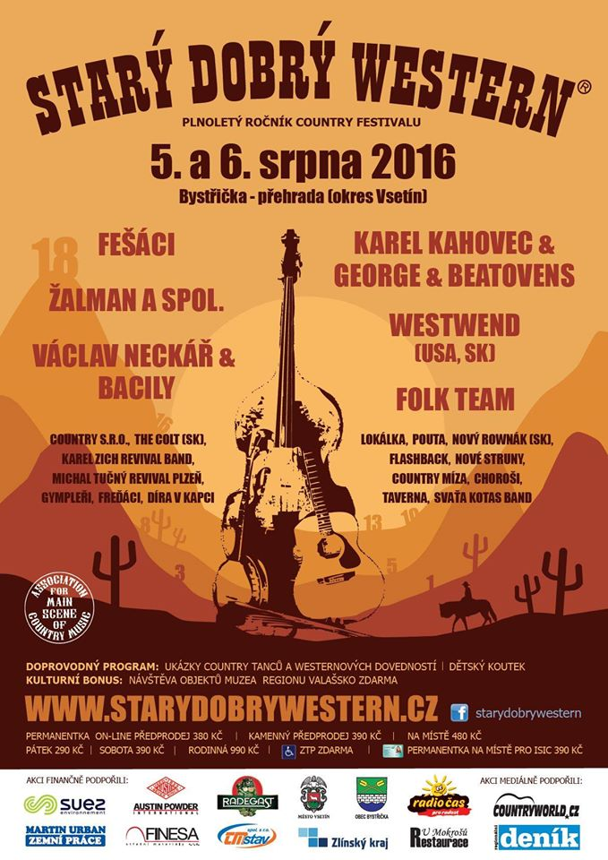

Vypínání el. energie dne 11.8.2016 od 7:00 do 18:00 hod.
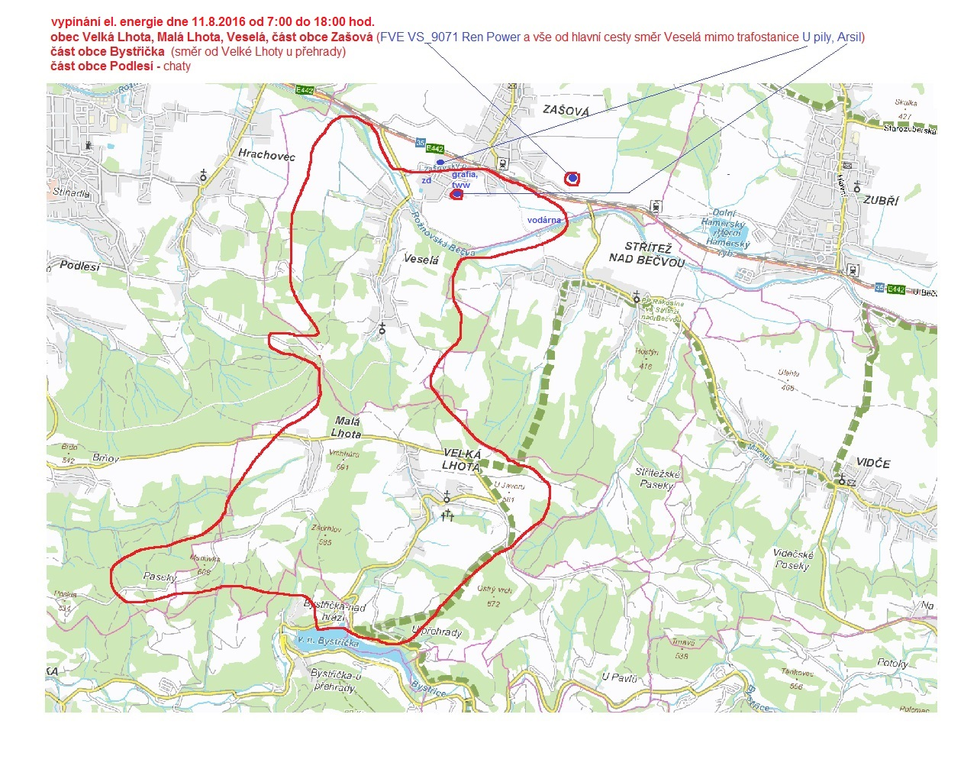Obec Velká Lhota, Malá Lhota, Veselá část obce Zašová (FVE VS_9071 Ren Power a vše od hlavní cesty směr Veselá mimo trafostanice U pily, Arsil) část obce Bystřička (směr od Velké Lhoty u přehrady) část obce Střítež n. B., Podlesí a Hrachovec – chaty.

5/2016 Zpravodaj obce Velká Lhota, registrace MK ČR E 20263, vydavatel: obec Velká Lhota, 757 01 Velká Lhota 33, tel: 571 638 010, www.velkalhota.cz, četnost vydání: dle potřeby v roce (nejméně 2x v roce). Periodický tisk územně samosprávného celku.

